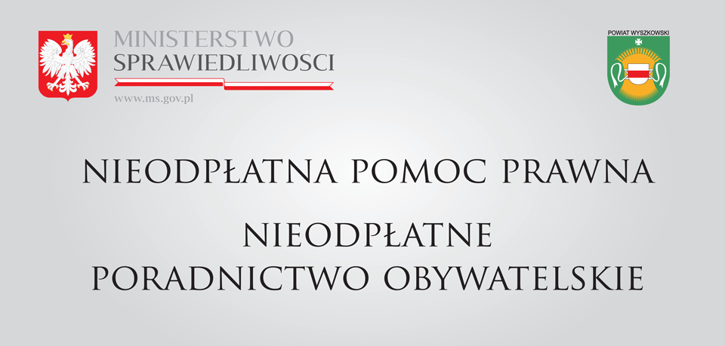
Wyszków, dnia 26 października 2020 r.

INFORMACJA
STAROSTY POWIATU WYSZKOWSKIEGO

W związku z przeciwdziałaniem zagrożeniom związanym z COVID-19, o których mowa w art. 1 i 2 ustawy z dnia 2 marca 2020 r. o szczególnych rozwiązaniach związanych
z zapobieganiem, przeciwdziałaniem i zwalczaniem COVID-19, innych chorób zakaźnych oraz wywołanych nimi sytuacji kryzysowych (Dz. U. poz. 1842) oraz ogłoszeniem stanu epidemii na terenie kraju informujemy, że od dnia 2 listopada 2020 r. do 30 listopada 2020 r. zawieszona zostaje na terenie powiatu wyszkowskiego stacjonarna działalność punktów nieodpłatnej pomocy prawnej i nieodpłatnego poradnictwa obywatelskiego zlokalizowanych w:
- Wyszkowie przy ul. Świętojańskiej 89A,
- Gminnym Ośrodku Zdrowia, ul. Mickiewicza 15,
- Urzędzie Gminy w Somiance, Somianka Parcele 16B,
- Gminnym Ośrodku Kultury w Zabrodziu, ul. Wł. St. Reymonta 2,
- Urzędzie Gminy w Rząśniku, ul. Jesionowa 3,
- Poczcie Polskiej w Brańszczyku, ul. Jana Pawła II 43.
Obsługa klientów w punktach, także w zakresie nieodpłatnej mediacji, nie będzie świadczona.
Udzielanie pomocy prawnej oraz poradnictwa obywatelskiego odbywało się będzie za pośrednictwem środków porozumiewania się na odległość. W celu uzyskania takiej pomocy należy wypełnić wniosek dostępny na stronie: www.powiat-wyszkowski.pl
Skan lub zdjęcie podpisanego pisma należy przesłać do Starostwa Powiatowego w Wyszkowie pocztą elektroniczną na adres: j.wiszowaty@powiat-wyszkowski.pl , a następnie oczekiwać na wyznaczenie terminu porady. Na czas obowiązywania stanu epidemii, został zniesiony obowiązek składania oświadczeń o braku możliwości poniesienia kosztów odpłatnej pomocy prawnej.
W sytuacji uzasadnionej brakiem dostępu do Internetu osoba potrzebująca nieodpłatnej pomocy prawnej lub porady obywatelskiej może złożyć ustnie wniosek o uzyskanie takiej porady pod numerem telefonu: 571 402 765 w godz. 8.00-16.00 (w dni powszednie).
Dodatkowo istnieje możliwość samodzielnego zapisu umówienia wizyty na stronie
https://np.ms.gov.pl/mazowieckie/wyszkowski
O przywróceniu udzielania porad osobiście w punktach, o których mowa powyżej, poinformujemy Państwa odrębnym Komunikatem.

